**Министерство науки и высшего образования РФ**



Кафедра **ТЕОРЕТИЧЕСКИХ ОСНОВ ЭЛЕКТРОТЕХНИКИ**

**Лабораторная работа № 1-1**

**по дисциплине «Теоретические основы электротехники»**

«Параметры и характеристики элементов

линейной цепи постоянного тока»

|  |  |
| --- | --- |
| **Выполнил:** |  |
| **Группа:** |  |
| **Бригада:** |  |
| **Подпись студента:** |  |
| **Дата выполнения:** |  |
| **Дата защиты:** |  |
| **Оценка:** |  |
| **Проверил:** |  |
| **Подпись преподавателя:** |  |

**Москва 2022**

Лабораторная работа № 1-1

# «Параметры и характеристики элементов линейной цепи постоянного тока»

**Целью работы** является построение экспериментальных вольтамперных характеристик резистивных двухполюсников и определение их параметров; экспериментальное построение нагрузочных характеристик линейных источников, определение параметров схем замещения линейных источников. Проводится экспериментальная проверка закона Ома, формул расчета сопротивления при последовательном и параллельном соединении резисторов.

**Ключевые слова**: электрическая цепь; пассивный элемент (двухполюсник); активный элемент (двухполюсник); параметр элемента; линейная цепь; вольтамперная характеристика; внешняя (нагрузочная) характеристика; схема электрической цепи; резистивный элемент (резистор); идеальный источник напряжения; идеальный источник тока; реальный источник.

**1. Теоретическая справка**

*Электрическая цепь* – совокупность устройств, образующих путь для электрического тока. В электрической цепи осуществляется производство (генерация) электрической энергии, распределение и преобразование ее в другие виды энергии. Все процессы, связанные с генерацией или преобразованием энергии, описываются в терминах *ток*, *напряжение* и *ЭДС* (*электродвижущая сила*). Различают цепи *постоянного* (не изменяющегося во времени) и цепи *переменного тока*.

Отдельные устройства, составляющие электрическую цепь, называются *элементами цепи*. Основными элементами электрической цепи являются *источники* и *приемники* электрической энергии, соединенные между собой проводами или *линиями передачи*. Источники энергии служат для преобразования различных видов энергии в электрическую (действуют ЭДС). В приемниках (потребителях) происходит преобразование электрической энергии в другие виды энергии. Активные участки электрической цепи (в простейшем случае ‒ *активные двухполюсники*) содержат источники ЭДС, пассивные участки (в простейшем случае ‒ *пассивные двухполюсники*) не содержат источников ЭДС или они компенсируют друг друга.

Для описания пассивных двухполюсников (пассивных элементов) в цепях постоянного тока используют зависимость между напряжением и током *U*(*I*) или *I*(*U*), которые называются *вольтамперными характеристиками* (ВАХ) этих элементов. Для активных двухполюсников (активных элементов) используют *нагрузочные* или *внешние характеристики*. *Линейные элементы* имеют характеристики, представляющие собой прямые линии (линейные зависимости). Электрическая цепь, состоящая только из линейных элементов, называется *линейной электрической цепью*. *Нелинейные элементы* имеют нелинейные характеристики (не описываемые уравнениями прямой). Цепь, содержащая хотя бы один нелинейный элемент, называется *нелинейной электрической цепью*.

*Схема электрической цепи* – графическое изображение электрической цепи, содержащее условные обозначения элементов и показывающее их соединение. Элементами схем электрических цепей постоянного тока являются *резистивные элементы* (резисторы), идеальные или реальные *источники напряжения* (ЭДС) и *источники тока*.

*Резистивный элемент*– элемент электрической цепи, предназначенный для использования его *электрического сопротивления*. Изображение на схеме (а) и вольтамперная характеристика (б) линейного резистора *R* для указанных положительных направлений тока *I* [А] и напряжения *U* [В] представлены на Рис. 1.

**+**

**-**

*I*

*R*

*U*

*I*, *А*

*U*, В

а)

б)

10

1

Рис. 1

Аналитическое выражение вольтамперной характеристики линейного резистора соответствует *закону Ома*[1] *U*=*RI*, где *R* ‒ параметр резистивного элемента, *электрическое сопротивление* резистора. Резистивный элемент задается величиной электрического сопротивления [Ом]. На Рис. 1 показана вольтамперная характеристика резистора с сопротивлением *R*=10 Ом. Параметром резистивного элемента является также *проводимость*  [1/Ом]=[См].

*Идеальный источник* *напряжения* (*источник Э*ДС) – источник энергии, напряжение *U* на выводах которого при любом токе *I* остается неизменным и равным его ЭДС *Е*. Изображение на схеме (а) и нагрузочная характеристика (б) для указанных положительных направлений тока *I* [А] и напряжения *U* [В] представлены на Рис. 2. Предполагается, что источник соединен с приемником, через который замыкается ток *I*.

*I*

*I*

*U*

*Е*=*U*хх

а)

б)

приемник

*U*

*E*

Рис. 2

Пунктиром изображена внешняя характеристика *реального источника напряжения*, генерация электрической энергии сопровождается внутренними потерями (нагрев), но эти потери незначительны и поэтому источник можно считать близким к идеальному. Параметрами реального источника напряжения являются *напряжение холостого хода* *U*хх – разность потенциалов на разомкнутых (не присоединенных к приемнику) зажимах источника и *внутреннее сопротивление* *R*вн. Определить внутреннее сопротивление можно по внешней характеристике , где - приращение (разность) двух экспериментально снятых значений напряжения или тока,  - масштабные коэффициенты величин напряжения и тока. Для идеального источника напряжения *U*хх=*Е*, *R*вн=0.

*Источник тока* – *идеальный источник* энергии, ток которого при любом напряжении на его выводах остается неизменным. Изображение на схеме (а) и нагрузочная характеристика (б) для указанных положительных направлений тока *I* [А] и напряжения *U* [В] представлены на Рис. 3. Предполагается, что источник соединен с приемником, через который замыкается ток *I*.

*I*

приемник

*U*

*J*

*I*

*U*

*J=I*кз

а)

б)

Рис. 3

Пунктиром изображена внешняя характеристика *реального источника тока*, генерация электрической энергии сопровождается внутренними потерями (нагрев), но эти потери незначительны и поэтому источник можно считать близким к идеальному. Параметрами реального источника напряжения являются *ток короткого замыкания* *I*кз(*I*к) – ток при замкнутых накоротко зажимах источника и *внутреннее сопротивление* *R*вн. Определить внутреннее сопротивление можно по внешняя характеристике, где  ‒ приращение (разность) двух экспериментально снятых значений напряжения или тока,  - масштабные коэффициенты величин напряжения и тока. Для идеального источника напряжения *I*кз=*J*, *R*вн=∞.

*Последовательным соединением участков* электрической цепи называют соединение, при котором через все участки цепи проходит один и тот же ток. Последовательное соединение пассивных участков (резисторов) и активных участков (источников ЭДС) может быть эквивалентно преобразовано (Рис. 5):

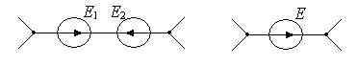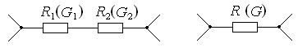

*E*=*E*1–*E*2.

Рис. 5

*Параллельным соединением участков* (*ветвей*) электрической цепи называют соединение, при котором все участки (ветви) цепи присоединяются к одной и той же паре узлов и на всех участках (ветвях) имеется одно и то же напряжение. Параллельное соединение пассивных участков (резисторов) и активных участков (источников тока) может быть эквивалентно преобразовано (Рис. 6):

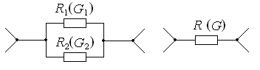



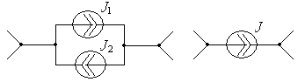

*J*=*J*1–*J*2.

Рис. 6

### **2. Содержание и порядок выполнения работы**

Сопротивление пассивного двухполюсника определяется методом амперметра и вольтметра. В первой части работы экспериментально снимаются вольтамперные характеристики линейных резисторов и участков электрической цепи с последовательным и параллельным соединением этих резисторов. Во второй части работы экспериментально снимается внешняя (нагрузочная) характеристика источника постоянного напряжения и источника постоянного тока. На основании полученных характеристик составляются схемы замещении источников и определяются параметры схем замещения.

Лабораторная работа выполняется на стенде, содержащем **модуль питания** с источниками постоянного напряжения, обозначенными как **UZ1**, **UZ4**,иисточником постоянного тока **UZ2**. Общий блок питания стенда включается автоматом **QF** блока **модуль питания «~220 В»**, источники **UZ1**, **UZ2** включаются автоматом **SA1**, а источник **UZ4** включается автоматом **SA3**.

Источник напряжения **UZ1** и источник тока **UZ2** являются реальными источниками (физические модели реальных генераторов). Регулирование на выходе соответственно напряжения и тока не предусмотрено. Источник напряжения **UZ4** является идеальным источником ЭДС с регулируемым постоянным напряжением на выходе **«=0…12 В/0,5 А»**.

В **МОДУЛЕ РЕЗИСТОРОВ** значения сопротивлений линейных резисторов *R*1, *R*2, *R*3 устанавливаются ступенчато переключателем. Для использования широкого диапазона сопротивлений регулируемого резистора предназначен **МАГАЗИН СОПРОТИВЛЕНИЙ**, в котором значения сопротивлений устанавливаются по отдельным декадам от **0** до **100 кОм**.

Для измерения постоянного тока и напряжения используются приборы из блока **МОДУЛЬ ИЗМЕРИТЕЛЬНЫЙ**: стрелочные миллиамперметр и вольтметр магнитоэлектрической системы с равномерным распределением делений по шкале. Показание этих приборов положительно, если при подключении их в цепь выполняется соединение «плюса» к гнезду прибора, расположенному справа относительно прибора. Для измерения постоянного напряжения используется цифровой вольтметр **В7-38** в положении переключателя **«V=»**. Вольтметр **В7-38** является идеальным вольтметром с автоматическим выбором пределов измерения. Цифровой вольтметр **В7-38** может быть использован для измерения сопротивлений участков электрической цепи (резисторов, пассивных двухполюсников, внутренних сопротивлений приборов) в положении переключателя **«KΩ»**.

**ЧАСТЬ 1. Измерения в цепи постоянного тока. Построение вольтамперных характеристик резисторов. Последовательное и параллельное соединение резистивных элементов (пассивных двухполюсников)**

* Установить в блоке **МОДУЛЬ РЕЗИСТОРОВ** значение сопротивления *R*1 (см. таблицу данных в соответствии с номером бригады). Для измерений сопротивления включить питание цифрового прибора **В7-38** в положении переключателя **«KΩ»**. Соединяя проводами вход вольтметра с резистором, записать измеренное сопротивление резистора.
* Собрать электрическую цепь по схеме, приведенной на рис. 1П протокола измерений.
* Проверить собранную электрическую цепь в присутствии преподавателя.
* Включить автоматический выключатель **QF** блока **модуль питания**.
* Включить тумблер **SA3** источника **UZ4**.
* Приборами **МОДУЛЬ ИЗМЕРИТЕЛЬНЫЙ** постоянного тока измерить ЭДС *Е*, напряжения *U*=*E* и ток *I*. Меняя величину ЭДС *Е*, провести 6 измерений. Измеренные величины занести в табл. 1П.
* Выключить тумблер **SA3** источника **UZ4**.
* Установить в блоке **МОДУЛЬ РЕЗИСТОРОВ** сопротивление *R*2 (см. таблицу данных в соответствии с номером бригады). Измерить сопротивление резистора цифровым прибором **В7-38**, записать измеренное сопротивление резистора.
* Включить тумблер **SA3** источника **UZ4**.
* Приборами **МОДУЛЬ ИЗМЕРИТЕЛЬНЫЙ** постоянного тока измерить ЭДС *Е*, напряжения *U*=*E* и ток I. Меняя величину ЭДС *Е* провести 6 измерений. Измеренные величины занести в табл. 2П.
* Выключить тумблер **SA3** источника **UZ4.**
* Построить в выбранном масштабе вольт-амперные характеристики резисторов с сопротивлениями *R*1 и *R*2 (на одной координатной плоскости).
* Соединить последовательно резисторы *R*1 и *R*2 и измерить сопротивление участка цепи с последовательным соединением резисторов цифровым прибором **В7-38**, записать измеренное сопротивление *R*посл.
* Собрать электрическую цепь по схеме, приведенной на рис. 2П.
* Проверить собранную электрическую цепь в присутствии преподавателя.
* Включить тумблер **SA3** источника **UZ4**.
* Установить регулятором напряжения блока **модулЬ питания UZ1** величину *E*=3…7 В.
* Приборами **МОДУЛЬ ИЗМЕРИТЕЛЬНЫЙ** постоянного тока измерить ЭДС *Е*, ток *I*,напряжения ** и . Меняя величину ЭДС *Е* провести 6 измерений. Измеренные величины занести в табл. 3П.
* Выключить тумблер **SA3** источника **UZ4.**
* Выполнить указанные в протоколе измерений расчеты и построения.
* Соединить параллельно резисторы с сопротивлениями *R*1 и *R*2 и измерить сопротивление участка цепи с параллельным соединением резисторов цифровым прибором **В7-38**, записать измеренное сопротивление *R*парал.
* Собрать электрическую цепь по схеме, приведенной на рис. 3П.
* Проверить собранную электрическую цепь в присутствии преподавателя.
* Включить тумблер **SA3** источника **UZ4**.
* Установить регулятором напряжения блока **модулЬ питания UZ4** величину *E*=3…7 В.
* Приборами **МОДУЛЬ ИЗМЕРИТЕЛЬНЫЙ** постоянного тока измерить ЭДС *Е*, токи , ** и . Меняя величину ЭДС *Е* провести 6 измерений. Измеренные величины занести в табл. 4П.
* Включить тумблер **SA3** источника **UZ4** и **QF** блока **модуль питания.**
* Выполнить указанные в протоколе измерений расчеты и построения.

|  |  |  |  |  |  |  |  |  |  |  |  |  |
| --- | --- | --- | --- | --- | --- | --- | --- | --- | --- | --- | --- | --- |
| Номер бригады | 1 | 2 | 3 | 4 | 5 | 6 | 7 | 8 | 9 | 10 | 11 | 12 |
| R1, Ом | 47 | 68 | 68 | 100 | 150 | 100 | 47 | 47 | 68 | 150 | 150 | 100 |
| R2, Ом | 68 | 100 | 47 | 47 | 68 | 68 | 100 | 150 | 150 | 100 | 47 | 150 |

## ПРОТОКОЛ ИЗМЕРЕНИЙ К ЛАБОРАТОРНОЙ РАБОТЕ № 1-1

**ЧАСТЬ 1**

**Вольтамперная характеристика и сопротивление линейного резистора**

Схема исследуемой электрической цепи представлена на рис. 1П.

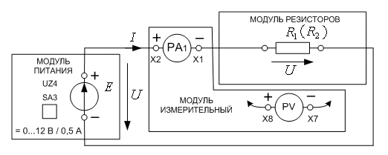

Рис. 1П

Значения сопротивлений и результаты измерений напряжений и токов представлены в табл. 1 и табл. 2.

*R*1=_________ Ом.

Таблица 1П

|  |  |  |  |  |  |  |
| --- | --- | --- | --- | --- | --- | --- |
| *Е=U*, В | 0 |  |  |  |  |  |
| *I*, мА |  |  |  |  |  |  |

Сопротивление резистора :

а) по одному любому измерению  Ом, где *mU*, *mI* – масштабные коэффициенты *mU*=1, *mI*=10-3.

б) по приращениям Ом, где  и  – разность значений напряжения и тока двух измерений.

*R*2=_________ Ом.

Таблица 2П

|  |  |  |  |  |  |  |
| --- | --- | --- | --- | --- | --- | --- |
| *Е=U*, В | 0 |  |  |  |  |  |
| *I*, мА |  |  |  |  |  |  |

Сопротивление резистора :

а) по одному любому измерению  Ом.

б) по приращениям  Ом.

**Последовательное соединение линейных резисторов**

Схема исследуемой электрической цепи представлена на рис. 2П.

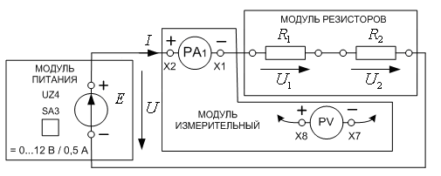

Рис. 2П

Результаты измерений напряжений и токов представлены в табл. 3П.

*R*посл=_________ Ом.

Таблица 3П

|  |  |  |  |  |  |  |
| --- | --- | --- | --- | --- | --- | --- |
| *Е=U*, В | 0 |  |  |  |  |  |
| *I*, мА |  |  |  |  |  |  |
| *U*1, В |  |  |  |  |  |  |
| *U*2, В |  |  |  |  |  |  |

а) Построить вольтамперную характеристику пассивного двухполюсника, эквивалентного последовательному соединению резисторов  и .

б) Для любого из измерений:

* Проверка уравнения, составленного по второму закону Кирхгофа: , ______________________.
* Расчет сопротивлений:  Ом;  Ом.
* Проверка выражения: *R*посл=+, _____________________.

**Параллельное соединение линейных резисторов**

Схема исследуемой электрической цепи представлена на рис. 3П.

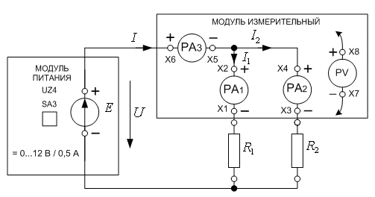

Рис. 3П

Результаты измерений напряжений и токов представлены в табл. 4П.

*R*парал=_________ Ом.

Таблица 4П

|  |  |  |  |  |  |  |
| --- | --- | --- | --- | --- | --- | --- |
| *Е=U*, В | 0 |  |  |  |  |  |
| *I*, мА |  |  |  |  |  |  |
| *I*1, мА |  |  |  |  |  |  |
| *I*2, мА |  |  |  |  |  |  |

а) Построить вольтамперную характеристику пассивного двухполюсника, эквивалентного параллельному соединению резисторов  и .

б) Для любого из измерений:

* Проверка уравнения, составленного по первому закону Кирхгофа: , _____________________.
* Расчет сопротивлений:  Ом;  Ом.
* Проверка выражения *R*парал=, _________________________.

**ЧАСТЬ 2. Внешняя вольтамперная характеристика реального источника напряжения UZ1 и реального источника тока UZ2**

* Собрать электрическую цепь по схеме, приведенной на рис. 4П протокола измерений.
* Проверить собранную электрическую цепь в присутствии преподавателя.
* Включить автоматический выключатель **QF** блока **модуль питания**.
* Включить тумблер **SA1** источника **UZ1**.
* Устанавливая в блоке **МОДУЛЬ РЕЗИСТОРОВ** значения сопротивлений резистора *R*1, записать показания приборов в табл. 5П. Для измерения использовать миллиамперметр и цифровой вольтметр **В7-38** в положении переключателя **«V=»**.
* Выключить тумблер **SA1** источника **UZ1**.
* Выполнить указанные в протоколе измерений расчеты и построения.
* Собрать электрическую цепь по схеме, приведенной на рис. 5П протокола измерений (заменить источник **UZ1** на источник **UZ2**).
* Проверить собранную электрическую цепь в присутствии преподавателя.
* Включить тумблер **SA1** источника **UZ2**.
* Устанавливая в блоке **МОДУЛЬ РЕЗИСТОРОВ** значения сопротивлений резистора *R*1, записать показания приборов в табл. 6П. Для измерения использовать миллиамперметр и цифровой вольтметр **В7-38** в положении переключателя **«V=»**.
* Выключить тумблер **SA1** источника **UZ2** и **QF** блока **модуль питания.**
* Выполнить указанные в протоколе измерений расчеты и построения.

## ПРОТОКОЛ ИЗМЕРЕНИЙ К ЛАБОРАТОРНОЙ РАБОТЕ № 1-1

**ЧАСТЬ 2**

**Внешняя характеристика и параметры реального источника напряжения**

Схема исследуемой электрической цепи представлена на рис. 4П.

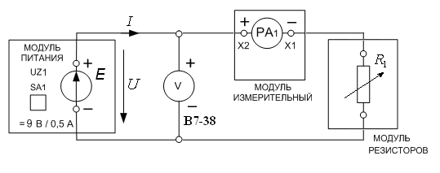

Рис. 4П

Результаты измерений напряжений и токов представлены в табл. 5П.

Таблица 5П

|  |  |  |  |  |  |  |  |
| --- | --- | --- | --- | --- | --- | --- | --- |
| *R*1, Ом | ∞, хх | 330 | 220 | 150 | 100 | 68 | 47 |
| *I*, мА | 0 |  |  |  |  |  |  |
| *U*, В |  |  |  |  |  |  |  |

Замечание. Не устанавливать значение сопротивления *R*1 меньше 47 Ом, т.к. на выходе источника напряжения возникает ток больше допустимого и срабатывает автомат защиты.

а) Построить внешнюю (нагрузочную) характеристику реального источника напряжения.

б) Вычислить внутреннее сопротивление реального источника напряжения *R*вн= Ом, где *U* и *I* – значения напряжения и тока при *R*1=47 Ом.

в) Нарисовать схему замещения реального источника напряжения.

**Внешняя характеристика и параметры реального источника тока**

Схема исследуемой электрической цепи представлена на рис. 5П.

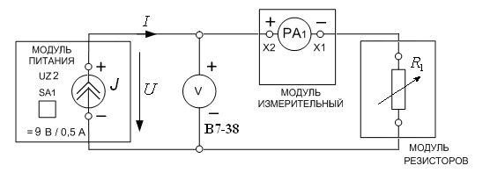

Рис. 5П

Результаты измерений напряжений и токов представлены в табл. 6П.

Таблица 6П

|  |  |  |  |  |  |  |
| --- | --- | --- | --- | --- | --- | --- |
| *R*1, Ом | 47 | 68 | 100 | 150 | 220 | 330 |
| *I*, мА |  |  |  |  |  |  |
| *U*, В |  |  |  |  |  |  |

Замечание. Не устанавливать значение сопротивления *R*1 больше 330 Ом, т.к. на выходе источника возникает напряжение больше допустимого и срабатывает автомат защиты.

а) Построить внешнюю (нагрузочную) характеристику реального источника тока.

б) Вычислить внутреннее сопротивление реального источника тока *R*вн= Ом, где *U* и *I* – значения напряжения и тока при *R*1=330 Ом, *I*к=50 мА.

в) Нарисовать схему замещения реального источника тока.

**3. Содержание и оформление отчета**

1. По результатам измерений токов и напряжений необходимо построить экспериментальные вольт-амперные характеристики линейного резистора, пассивных двухполюсников, содержащих последовательное и параллельное соединение резисторов.

2. Провести требуемые расчеты параметров пассивных двухполюсников. По результатам измерений токов и напряжений необходимо построить внешние характеристики линейных источников, рассчитать параметры схем замещений этих элементов.

3. Сделать письменный вывод о проделанной работе.

**4. Контрольные вопросы и задания**

Все ответы на контрольные вопросы должны сопровождаться необходимыми схемами, формулами, численными результатами расчётов, графическими иллюстрациями (графиками, диаграммами и т.д.) и содержать однозначный ответ на поставленные вопросы.

1. Как экспериментально определить, является ли двухполюсник активным или пассивным?
2. Как по результатам измерений определить, является ли исследуемый элемент (двухполюсник) линейным?
3. Постройте вольтамперную характеристику резистора с сопротивлением 100 Ом. На том же графике постройте вольтамперную характеристику резистора с сопротивлением 50 Ом, 200 Ом.
4. Постройте вольтамперную характеристику резистора с проводимостью 0,01 См. На том же графике постройте вольтамперную характеристику резистора с проводимостью 0,005 См, 0,02 См.
5. В чем отличие идеального источника напряжения от реального? Как определить параметры схем замещения этих элементов? Нарисуйте схемы замещения таких элементов.
6. В чем отличие идеального источника тока от реального? Как определить параметры схем замещения этих элементов? Нарисуйте схемы замещения таких элементов.
7. Постройте вольтамперные характеристики следующих двухполюсников (*R*=10 Ом, *E*=50 В, *J*=2 А):

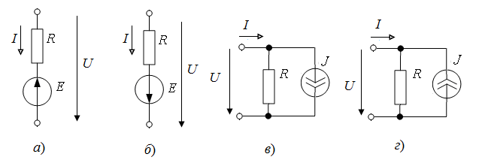

1. Постройте внешние характеристики следующих двухполюсников:

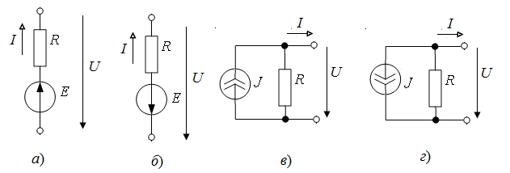

1. Почему характеристики двухполюсников вопроса №7 называют вольтамперные, а характеристики двухполюсников вопроса №8 внешними? В чем разница?
2. Начертите на одном графике внешние характеристики двух линейных источников, у которых:
   1. одинаковые значения напряжения холостого хода *U*хх=50 В, а внутреннее сопротивление первого источника *R*1вн=2 Ом в два раза меньше внутреннего сопротивления второго источника;
   2. одинаковые значения тока короткого замыкания *I*к=2 А, а внутреннее сопротивление первого источника *R*1вн=20 Ом в два раза больше внутреннего сопротивления второго источника.

1. Линейность наблюдается только в определенном интервале линейности при постоянной температуре.